特种设备作业人员网上报名流程

第一步: 报名者用电脑在百度或者IE浏览器上输入“湖南省市场监督管理局”官网进入该网站。
或输入网址“http://amr.hunan.gov.cn/”

第二步：选择栏目中的“服务”项，进入到“湖南省市场监督管理局旗舰店”。
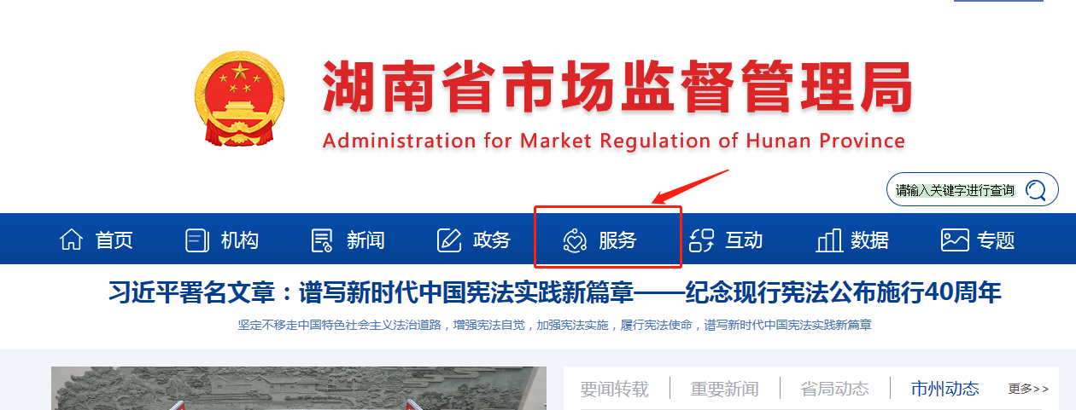

第三步：在“专题服务”栏目里点击“我要办理 特种设备相关许可”
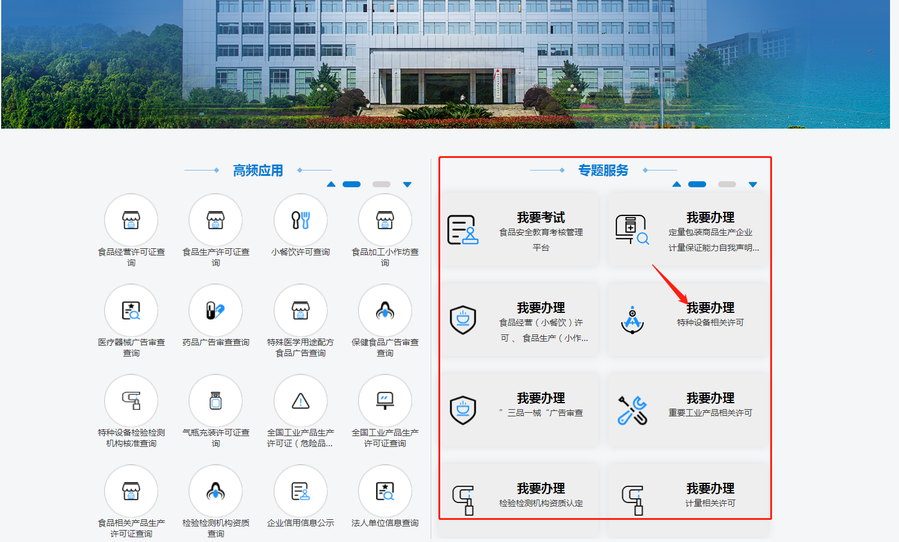
第四步：进入“我要办理 特种设备相关许可”后，系统会弹出“湖南一件事一次办”登录页面，没有注册过账号，可以先注册账号，然后在登录
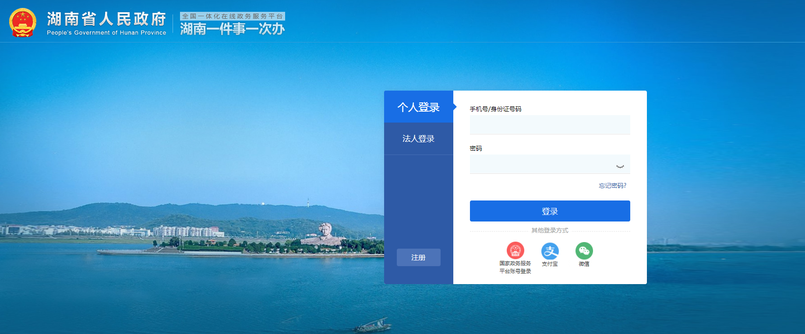

第五步：登录成功后，系统会跳到特种设备相应许可页面，选择“特种设备作业人员资格认定”办理。
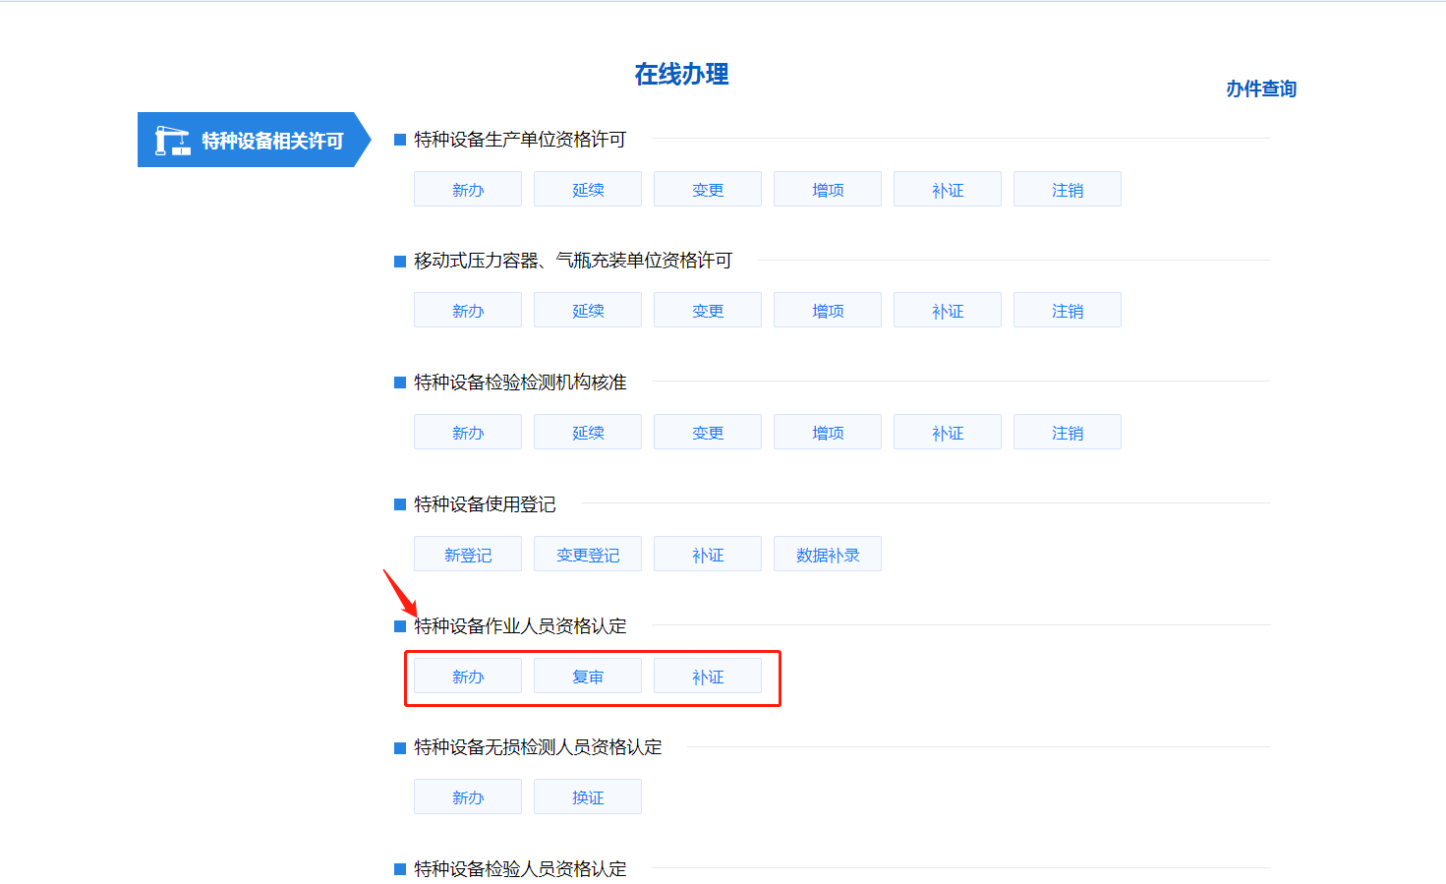

第六步：选择许可证或手工录入原作业人员证信息。
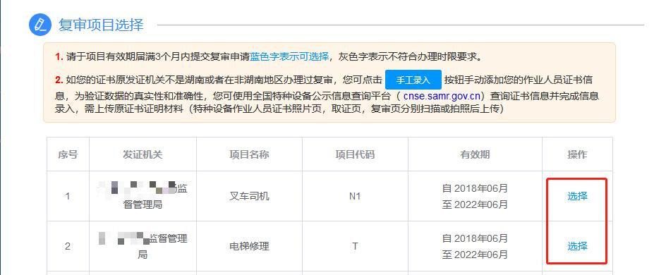
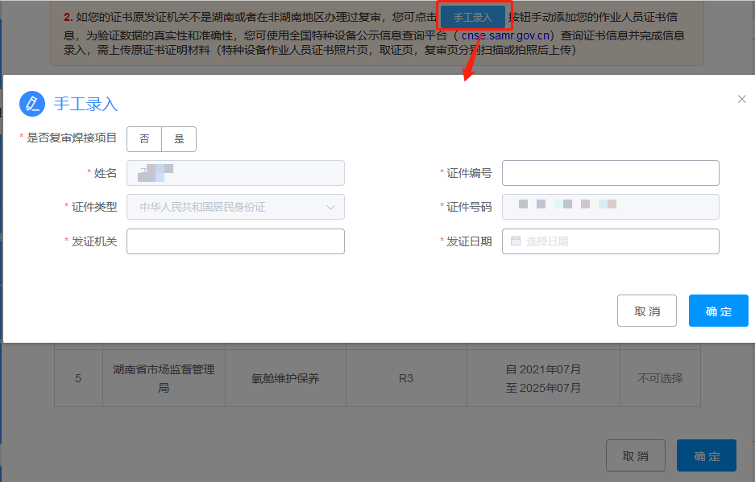

第七步：选择自我承诺。
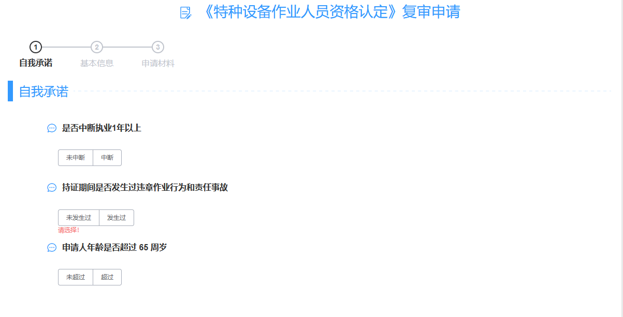
第八步：在弹出的页面中输入报名者的基本信息，其中带红色号的为必填信息，其他选项为可填项，特别注意：受理机构要选“邵阳市市场监督管理局”。
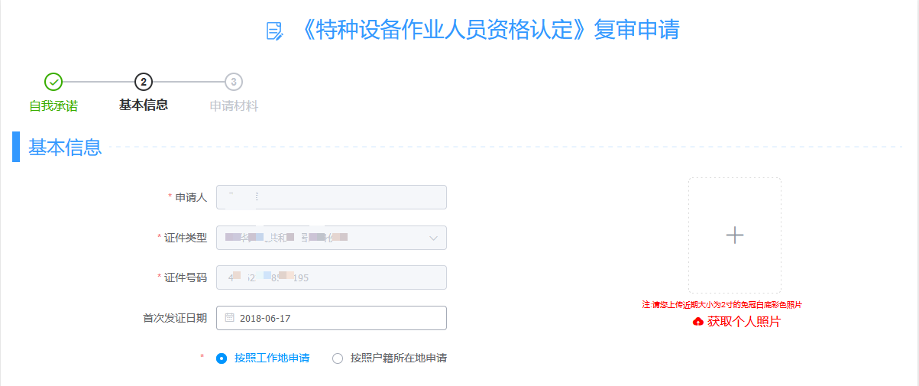
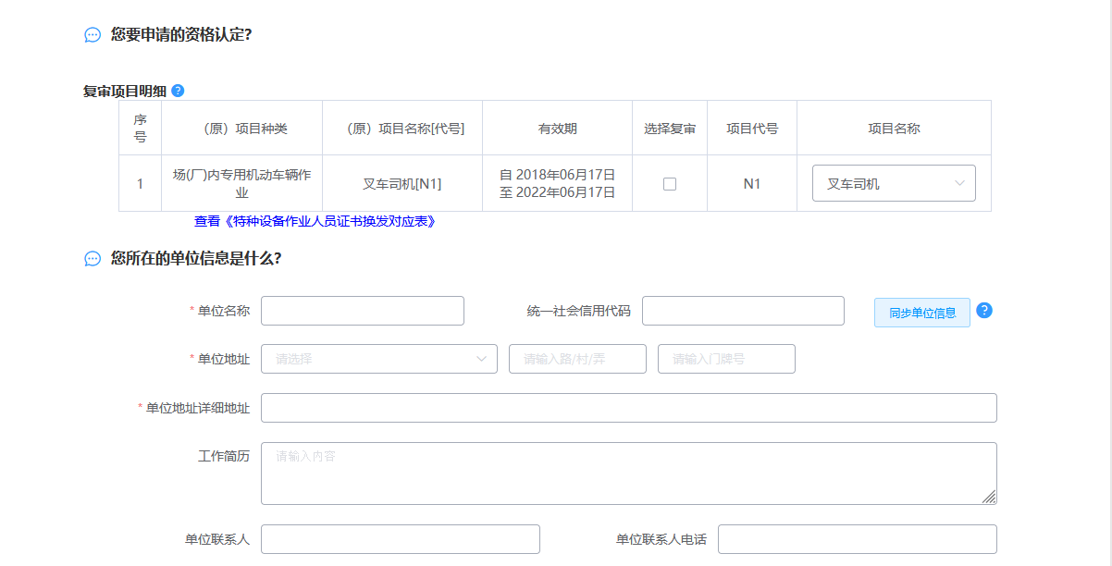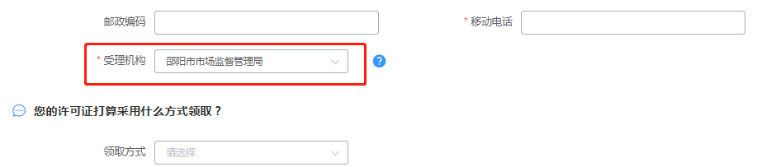

第九步：基本信息填写好以后，点击“暂存”按钮后再点击右上角“+”上传照片，照片上传好以后再点击“暂存”按钮后点“下一步。”

第十步：在弹出的页面中请上传需要的资料：1、复审申请表（点击自动生成，然后把复审申请表下载打印出来签上自己的名字和申请日期上传上去）；2.身份证明：年龄不超过65周岁（上传材料为身份证正、反两面，身份证要在有效期内）；3.无违章证明:(下载模板填写并加盖单位公章上传)；4《特种设备安全管理和作业人员证》：聘用记录中所从事持证项目的作业时间连续中断未超过一年[上传材料为证书照片页、取证页、复审页、聘用记录页（聘用记录页请单位填写并加盖公章）]。
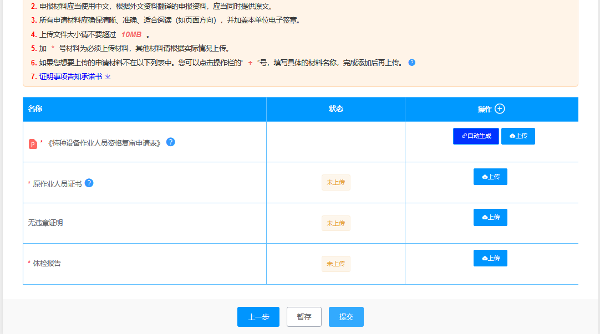

第十一步：资料上传好以后，点“提交”，等待邵阳市市场监督管理局受理审核，点击“办件查询”查看申请件，请随时关注系统信息，是否有资料不齐退回件及时补充提交。
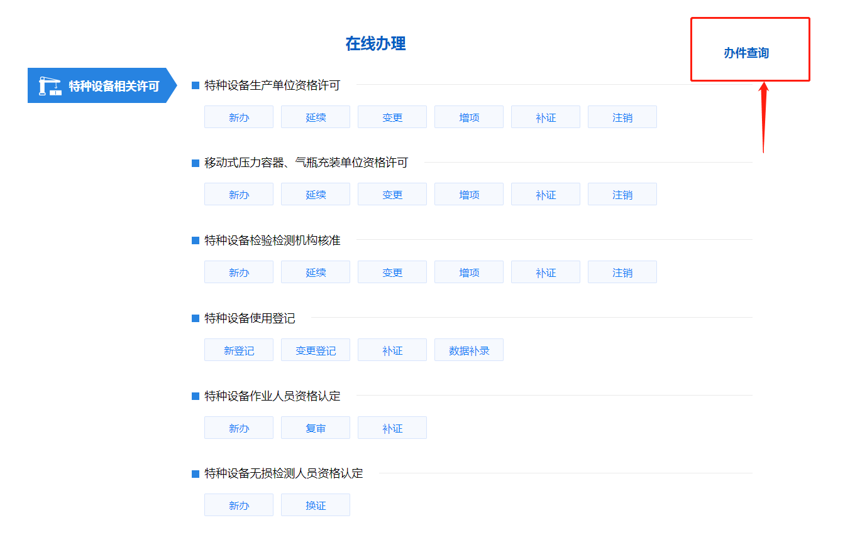

注意：领取新证时请带上原作业证书和一张2寸白底照片。

